Wijkgemeente Nieuwe Badkapel / Zorgvlietkerk
Protestantse Gemeente te Scheveningen

Laatste zondag van het kerkelijk jaar
22 november 2020
Eeuwigheidszondag – Gedachtenisdienst

Voorganger : ds. Charlotte van der Leest
Ouderling van dienst : Martin Buis
Muzikale begeleiding : Bert Mooiman (kistorgel, harmonium, piano)
Cantorij o.l.v. Gilles Michels
VOORBEREIDING

Begroeting en Ontsteken van de kaarsen

J.S. Bach, Largo uit Pianoconcert nr. 5 in F-min., BWV 1056 (arrangement van August Stradal)

Bemoediging – Gebedsstilte – Gebed van toenadering (allen staan)
v: Onze hulp is in de Naam van de Heer
g. die hemel en aarde gemaakt heeft
v. die trouw houdt tot in eeuwigheid
g. en niet laat varen het werk van zijn handen!
v. (…)

(waarna allen gaan zitten)

Morgenlied – Lied 283: 1, 2 en 5
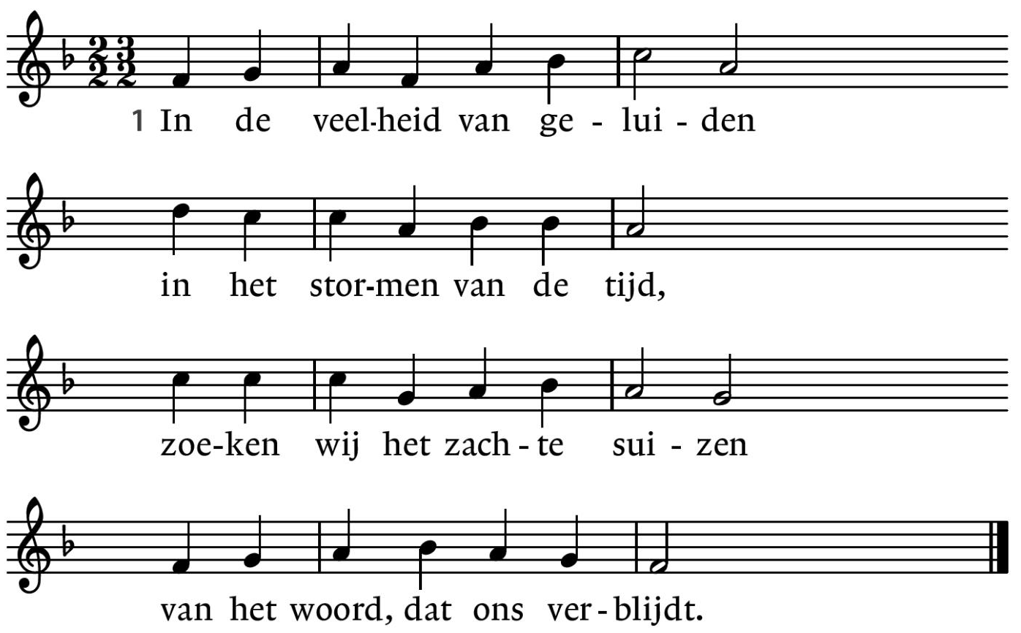

2. En van overal gekomen,
drinkend uit de ene bron,
bidden wij om nieuwe dromen,
richten wij ons naar de zon.

5. Die ons naam voor naam wilt noemen,
al uw liefde ons besteedt,
zingend zullen wij U roemen
en dit huis zingt met ons mee!
Gebed om Ontferming
Het gebed wordt beantwoord met Lied 301a:

Glorialied – Lied 657: 1, 2 en 4
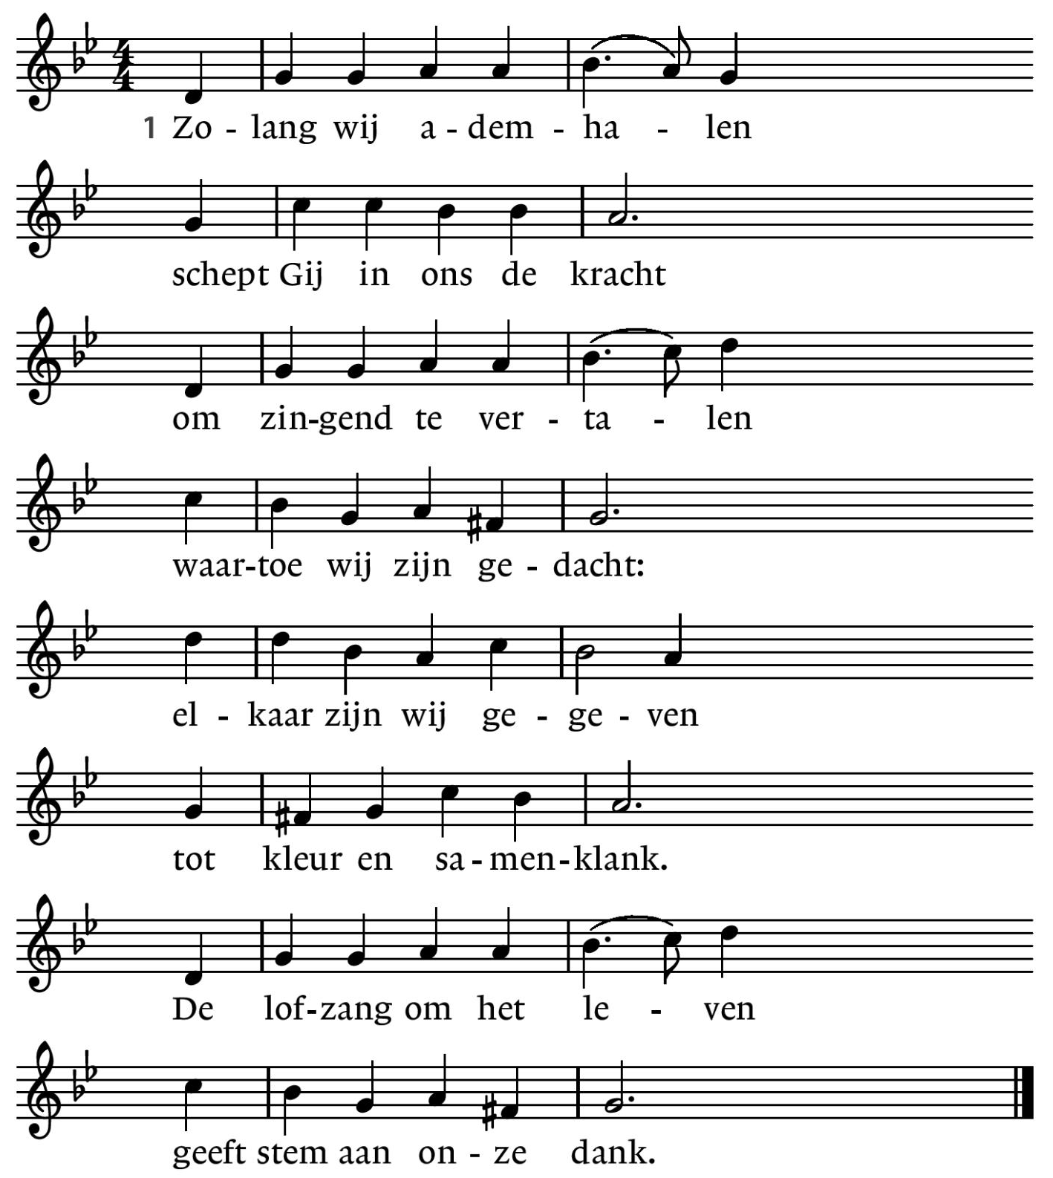

2. Al is mijn stem gebroken,
mijn adem zonder kracht,
het lied op and’re lippen
draagt mij dan door de nacht.
Door ademnood bevangen
of in verdriet verstild:
het lied van Uw verlangen
heeft mij aan ’t licht getild.

4. Ons lied wordt steeds gedragen
door vleugels van de hoop.
Het stijgt de angst te boven
om leven dat verloopt.
Het zingt van vergezichten,
het ademt van uw Geest.
In ons gezang mag lichten
het komend bruiloftsfeest.

DIENST VAN HET WOORD

Groet
v: De Heer zal bij U zijn!
g: De Heer zal u bewaren!

Gebed bij de opening van de Schrift

Psalm 139, 1-14 (Nieuwe Bijbelvertaling)
Lezing afgewisseld met Antifoon – Lied 139c

¹ HEER, u kent mij, u doorgrondt mij,
² u weet het als ik zit of sta,
u doorziet van verre mijn gedachten.
³ Ga ik op weg of rust ik uit, u merkt het op,
met al mijn wegen bent u vertrouwd.

⁴ Geen woord ligt op mijn tong,
of u, HEER, kent het ten volle.
⁵ U omsluit mij, van achter en van voren,
u legt uw hand op mij.
⁶ Wonderlijk zoals u mij kent,
het gaat mijn begrip te boven.
⁷ Hoe zou ik aan uw aandacht ontsnappen,
hoe aan uw blikken ontkomen?
⁸ Klom ik op naar de hemel – u tref ik daar aan,
lag ik neer in het dodenrijk – u bent daar.

⁹ Al verhief ik mij op de vleugels van de dageraad,
al ging ik wonen voorbij de verste zee,
¹⁰ ook daar zou uw hand mij leiden,
zou uw rechterhand mij vasthouden.

¹¹ Al zei ik: ‘Laat het duister mij opslokken,
het licht om mij heen veranderen in nacht,’
¹² ook dan zou het duister voor u niet donker zijn –
de nacht zou oplichten als de dag,
het duister helder zijn als het licht.

¹³ U was het die mijn nieren vormde,
die mij weefde in de buik van mijn moeder.
¹⁴ Ik loof u voor het ontzaglijke wonder van mijn bestaan,
wonderbaarlijk is wat u gemaakt hebt.
Ik weet het, tot in het diepst van mijn ziel.

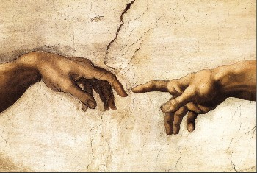

Michelangelo, ‘De Schepping van Adam’ – detail van de handen van God en Adam

Uitleg en Verkondiging

Bob Chilcott, The Lord is my shepherd
Naar Psalm 23 ‘De Heer is mijn herder’
DIENST VAN DE GEDACHTENIS

Inleidende woorden

Onze namen staan geschreven (melodie: Lied 730, tekst: Hans Mudde)
(allen staan)

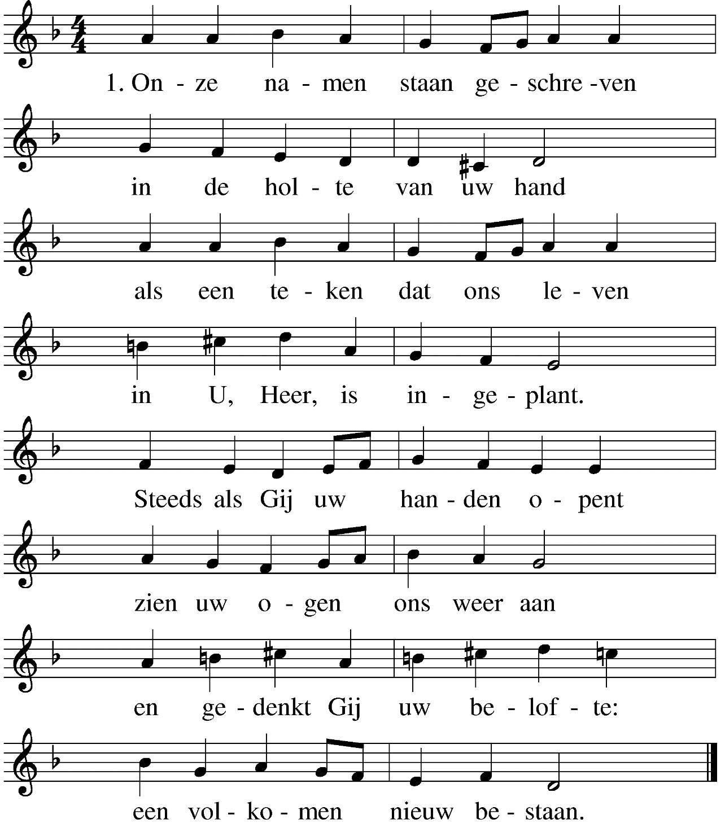

2 Laat ons in de stilte groeien / totdat op de jongste dag
onze namen openbloeien / op Uw goddelijk gezag.
Dan gebeurt wat wij nu dromen / dat wij in uw louter licht
tot U nader mogen komen / aangezicht tot aangezicht.

Tijdens dit lied wordt het gedachtenisboek binnengedragen

Gedachtenis van onze overledenen: hun namen worden genoemd en terwijl wij hen gedenken wordt een licht voor hen ontstoken
(allen blijven staan)

Lied 801: 1 en 2
(waarna allen gaan zitten)

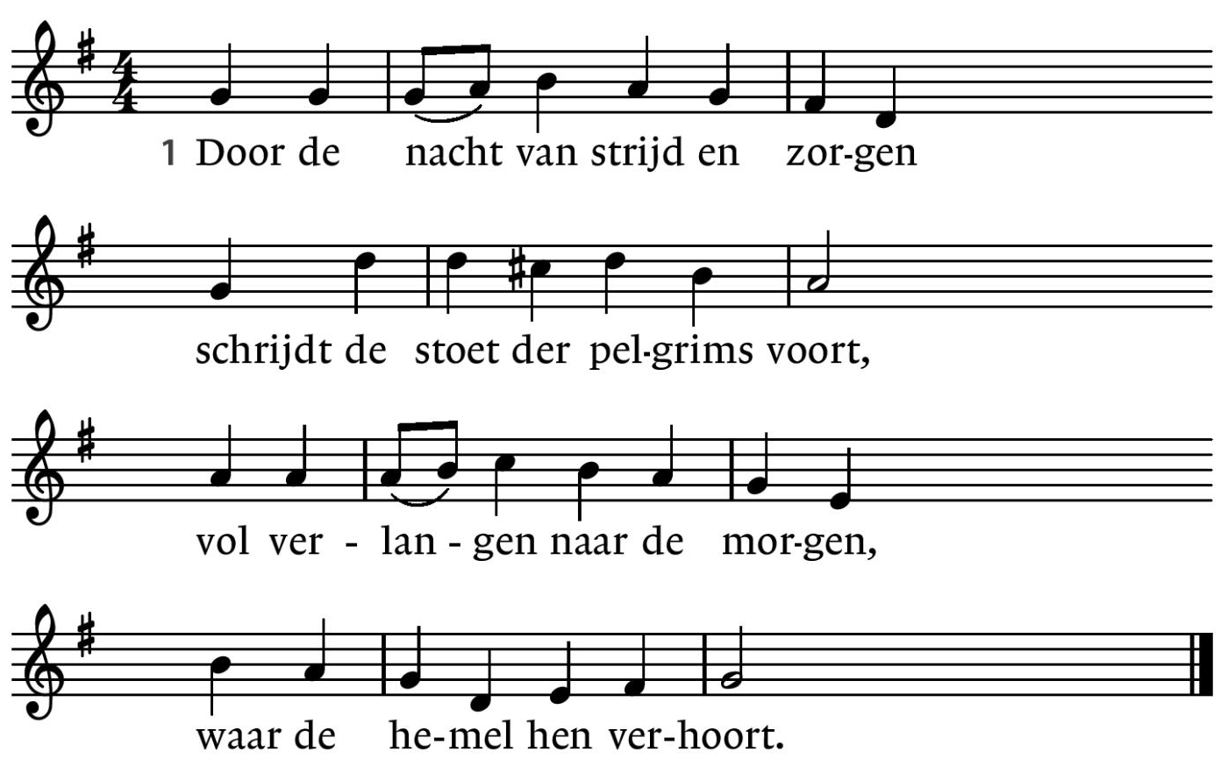

2. Liederen zingend vol vertrouwen
tot zij in het eeuwig licht
in elk ander mens aanschouwen
’t lichten van Gods aangezicht.

GEBEDEN

Gebeden: Voorbeden – stil gebed – Onze Vader
Onze Vader die in de hemelen zijt,
Uw Naam worde geheiligd,
Uw koninkrijk
kome, Uw wil geschiede,
gelijk in de hemel alzo ook op de aarde.
Geef ons heden ons dagelijks brood, en vergeef ons onze schulden,
gelijk ook wij vergeven onze schuldenaren;
en leid ons niet in verzoeking, maar verlos ons van de boze.
Want van U is het koninkrijk,
en de kracht en de heerlijkheid tot in eeuwigheid.
Amen.
ZENDING EN ZEGEN

Slotlied – Lied 416 (allen staan)
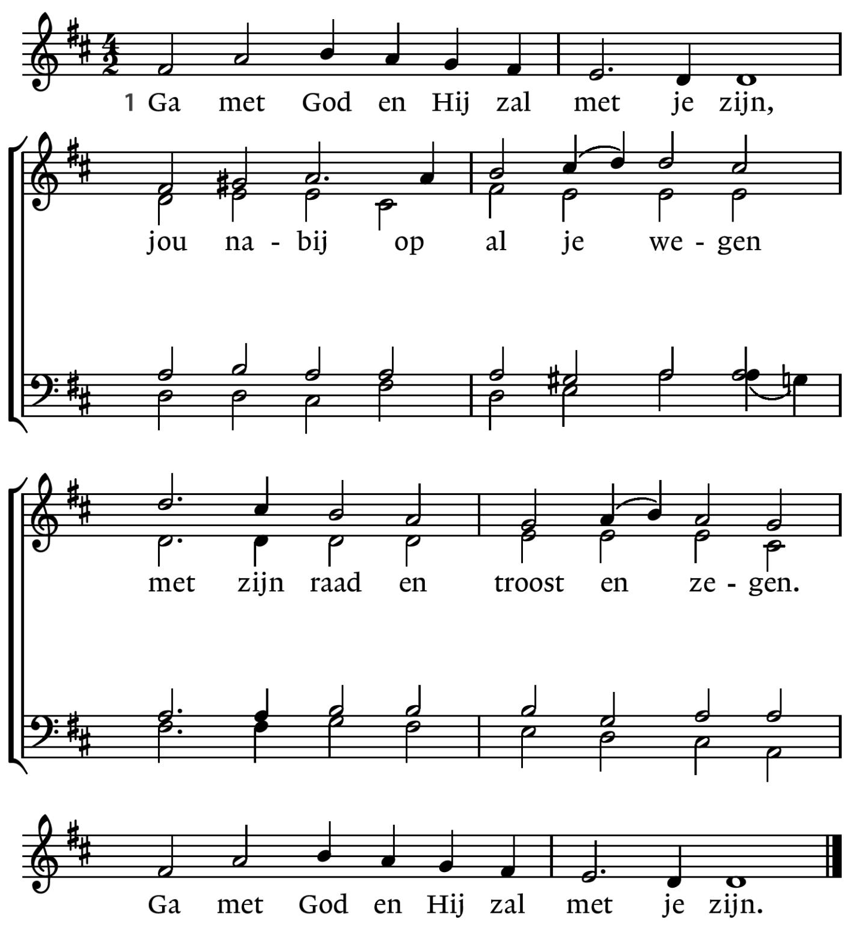

2. Ga met God en Hij zal met je zijn:
bij gevaar, in bange tijden,
over jou zijn vleugels spreiden.
Ga met God en Hij zal met je zijn.

3. Ga met God en Hij zal met je zijn:
in zijn liefde je bewaren,
in de dood je leven sparen.
Ga met God en Hij zal met je zijn.

4. Ga met God en Hij zal met je zijn
tot wij weer elkaar ontmoeten,
in zijn naam elkaar begroeten.
Ga met God en Hij zal met je zijn.

Zegen

J. Brahms, Intermezzo op. 117 nr. 1
Motto in partituur: ‘Schlaf sanft, mein Kind, schlaf sanft und schön! Mich dauert's sehr, dich weinen sehn’.

U wordt gevraagd te gaan zitten. De coördinatoren geven u aan wanneer en hoe u het gebouw kunt verlaten, of wanneer u naar voren kunt lopen als u de kaars van uw overleden dierbare voor in de kerk wilt ophalen.

Afbeelding op de voorkant: ‘Hand of God’, foto van NASA

Collectedoelen van deze zondag
- Diaconie: Nederlands Bijbelgenootschap
- Pastoraat en Eredienst
- Wijkkas

Zendingsbussen: Israël: Geen kind mag honger lijden

Uw bijdrage kunt u op de volgende manieren geven:
1. www.kerkopscheveningen.nl/collecte/. U kunt daar zelf kiezen aan welke wijkgemeente u uw collecte geeft en wat de verschillende doelen zijn.
2. De collecte-app ‘Appostel’. Deze kunt u downloaden via de App Store (Apple) of Google play (Android). Zoek op Protestantse Gemeente Scheveningen om de collecte voor uw wijkgemeente te vinden.
3. Door uw gift over te maken via de bank. Via rekeningnummer NL 36 RABO 037 372 86 70 t.n.v. CvK Protestantse Gemeente Scheveningen. Vermeld er alstublieft duidelijk bij voor welk doel én welke wijkgemeente de collecte of de gift bedoeld is.

Aanstaande zondag – 29 november 2020– zal prof. Maarten Wisse voorgaan.

Meditatief avondgebed – Verlangen groeit
25 november en 9 december
Gedurende de Adventstijd willen wij tweemaal in de kerk bijeenkomen voor een moment van bezinning en rust in twee meditatieve avondgebeden. Het thema van de avondgebeden is ‘Verlangen groeit’. Niet alleen verlangen we in deze tijd naar het Licht van kerst, dat de duisternis doorbreekt. Maar wat groeit het verlangen in deze bewogen maanden ook naar contact en ontmoeting, naar echte nabijheid. In de avondgebeden zullen wij in stilte en muziek, in woord en gebed aan dit verlangen uiting geven.
Deze meditatieve avondgebeden vinden plaats op woensdag 25 november en op woensdag 9 december om 19.30 uur in de Nieuwe Badkapel.
Voorgangers zijn pastoraal werker Mark van der Laan en ds. Charlotte van der Leest. Muzikale medewerking wordt verleend door Kees van Lent (zang) en Bert Mooiman (piano, harmonium en/of kistorgel).
Aanmelding: voor de avondgebeden kunt u zich aanmelden door een mailtje te sturen naar laan801@gmail.com of te bellen naar 06-20821982.
De avondgebeden zijn ook via de live-stream te volgen. U kunt daarvoor naar kerkdienstgemist.nl of klikken op de ‘link’ op de website van de Nieuwe Badkapel: http://nieuwebadkapel.nl

Nieuwsbrief
Wilt u op de hoogte blijven van wat er in de wijkgemeente Nieuwe Badkapel - Zorgvlietkerk gebeurt? Meld u dan aan voor de wekelijkse nieuwsbrief. Dit kan via: nieuwsbrief.nbkzvk@gmail.com.

Contactgegevens predikant en pastoraal werker
Ds. Charlotte van der Leest: 070 – 3927432, dsvanderleest@gmail.com
(pastoraal spreekuur: iedere dinsdag van 10.00-11.00 uur)
Mark van der Laan: 06 – 20821982, laan801@gmail.com

Verbondenheid
Voelt u zich verbonden met de Nieuwe Badkapel en wilt u zich inschrijven? Of
kunnen wij iets voor u betekenen of u voor ons? Stuur een email naar
info@nieuwebadkapel.nl met uw verzoek of idee of spreek ons aan na de
dienst.

Steun de restauratie van het orgel
Uw bijdrage is welkom op NL66INGB0000300405 Wijkvereniging Nieuwe Badkapel o.v.v. orgelfonds. De Wijkvereniging Nieuwe Badkapel beschikt over de ANBI status (RSIN nummer 816.566.549), waardoor uw giften fiscaal aftrekbaar zijn. www.nieuwebadkapel.nl/orgel

